**Из рассказа Ларисы Кругман**

Записала и подготовила к печати Малка Шекин

До войны семья Кругман проживала в Ленинграде по улице Красного Курсанта, 23. Они занимали одну комнату в коммунальной квартире. Отец Ларисы, Кругман Пётр Борисович, работал в домоуправлении, а мама, Кругман (в девичестве Фельдман) Фрида Абрамовна, воспитывала двух дочек-погодок: Нелли 1937 г.р. и Ларису 1938 г.р. Причём, рожать мама ездила к своим родителям в Белоруссию, в г. Ельск Гомельской области.

У мамы были две старшие сестры (Геня и Полина) и брат Яков. Геня жила в селе Пильщик Гомельской области, недалеко от г.Ельска. Её муж, Иосиф Кравец, работал директором мебельной фабрики, а позже был назначен 2-м секретарём райкома партии. У них было трое детей. Полина с семьёй жила в Кемеро, а брат Яков с семьёй жил в Красноярске. Он служил в лётной части по обслуживанию самолётов.

В первый же день войны Петра призвали на фронт. В боях под Ленинградом он был ранен. После излечения в марте 1942 г. ему удалось вместе с солдатами на грузовой машине вывезти семью из Ленинграда. Дальше на поездах в вагонах-теплушках Фрида с девочками ехала на восток. Лариса не помнит этой дороги, но мама рассказывала ей, что они часто попадали под бомбёжки, выбегали из вагона, и мама прикрывала детей своим телом. В начале 1943 года они добрались до Красноярска и остановились у дяди Якова. Вскоре мама начала работать в столовой воинской части. Им выделили комнату в общежитии. От отца приходили письма с фронта. Он был командиром танкового взвода в звании гвардии-лейтенанта. После второго ранения он проходил лечение в госпитале Челябинска. Оттуда написал, что ранен в ногу. Мама подумала, что ему ампутировали ногу и очень расстроилась. Тогда Пётр сфотографировался в позе, что на снимке видны ноги, и прислал из госпиталя фотографию, чтобы успокоить маму. Пулю, застрявшую в ноге, удалить не смогли, она осталась в ноге. С войны папа вернулся инвалидом Отечественной войны второй группы и с орденом....

В первые дни войны муж тёти Гени, Иосиф Кравец, отправил Геню с детьми, и с ними тещу с тестем в эвакуацию на восток. Подробностей их эвакуации Лариса не помнит, знает только, что вначале они были на Урале, в Свердловске и Челябинске, а потом прибыли в Красноярск. Сам Иосиф не эвакуировался, а ушёл в партизаны, которые базировались и воевали в белорусских лесах и болотах. Там Иосиф переболел цынгой. Его дочь, проживающая в Израиле, сообщила, что в партизанах Иосиф был редактором газеты. После освобождения Белоруссии он вернулся в свой город, куда вскоре вернулась из эвакуации семья.

Тогда же из Красноярска в Белоруссию к родителям приехала и Фрида с детьми. А после демобилизации Петра вся семья вернулась в Ленинград. Возвращение в Ленинград Лариса хорошо помнит. Их четырёхэтажный дом был абсолютно пуст. Ни одна квартира не была заселена. Они были единственными жильцами во всём доме. Пользуясь случаем им разрешили занять любую комнату. Так им досталась большая просторная комната, в которой началась мирная послевоенная жизнь.

Сохранились несколько фотографий военного и довоенного времени. На них запечатлены молодые родители и родственники Ларисы. На одной потёртой от времени фотографии мы видим двух милых девочек. Так выглядели сестрички Нелли и Лариса в 1940 году. А рядом слегка надорванная фотография военного, сидящего на стуле. Это отец девочек Пётр Кругман заснят в челябинском госпитале, где он находился на излечении после второго ранения. С нижней фотографии на нас смотрит человек в кителе, с мужественным выражением лица. Это Иосиф Кравец,которому довелось всю войну партизанить в белорусских лесах. Не все дожили до наших дней, светлая им память. Большинство потомков семьи Кругманов, как и Лариса, репатриировались в Израиль.

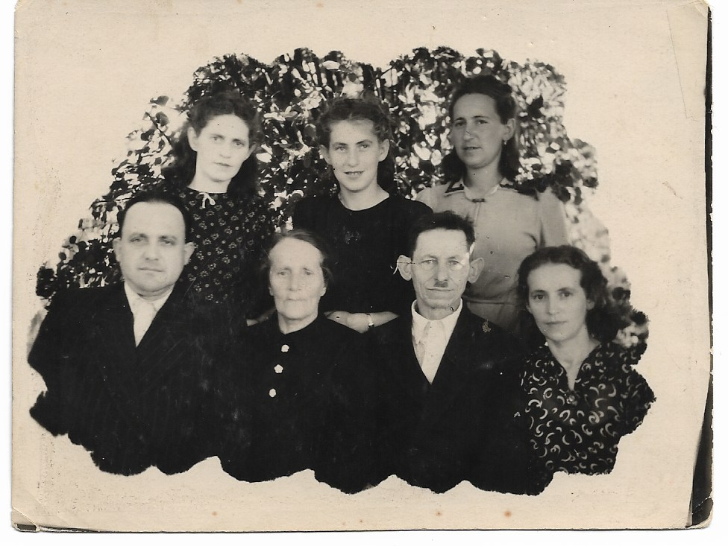

Семейная фотография. 1935 год.

Сверху слева направо: Фрида, Полина, родственница Внизу справа налево: Геня, родители Аврам и Хася, Иосиф

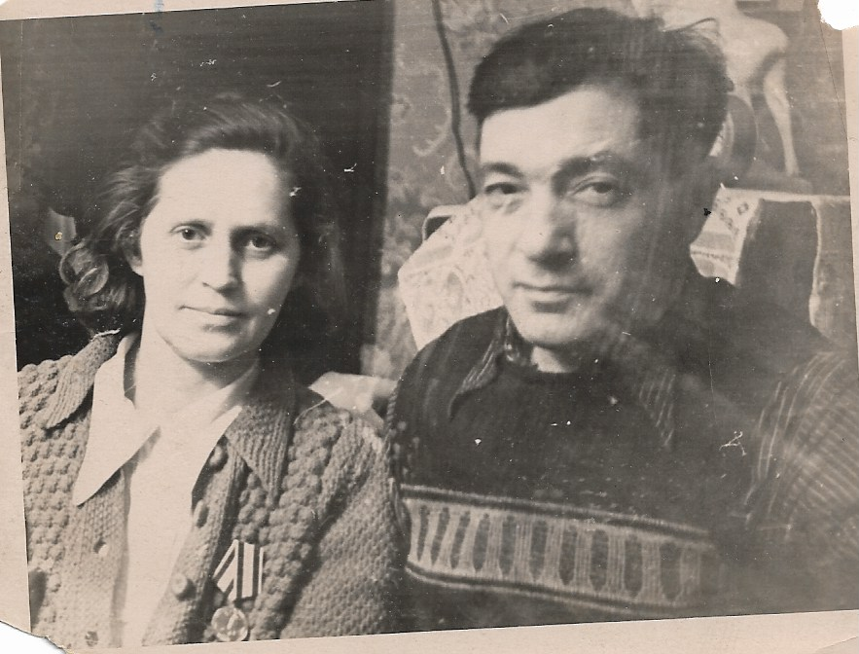

Родители Ларисы. 1936 год.

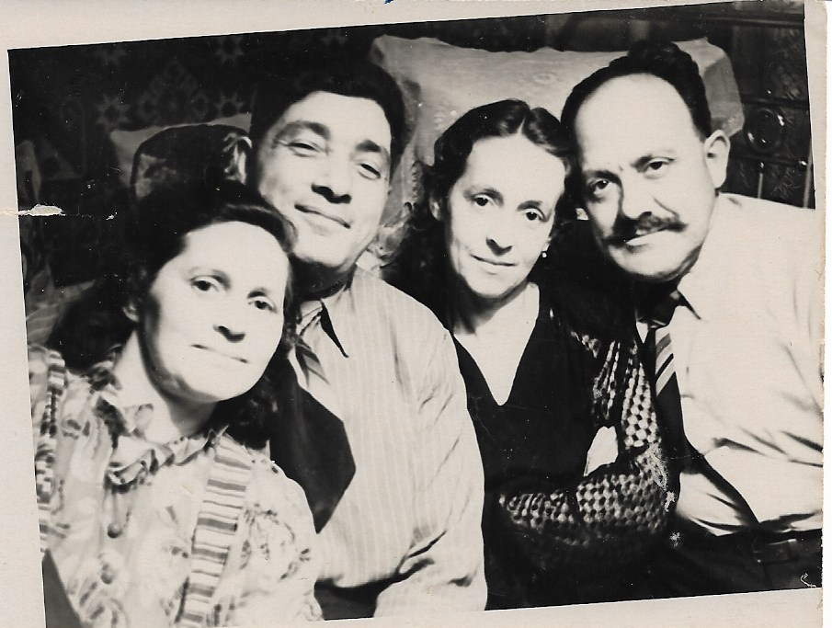

Сёстры с мужьями. Фрида с Петром и Геня с Иосифом. 1937 год.

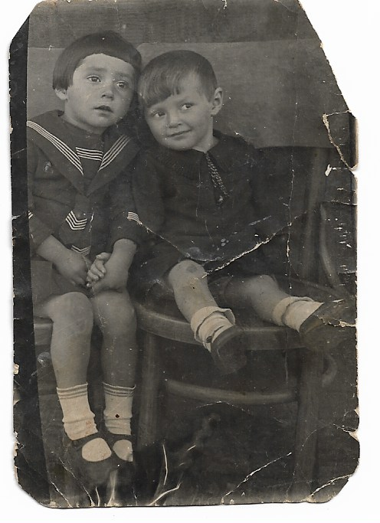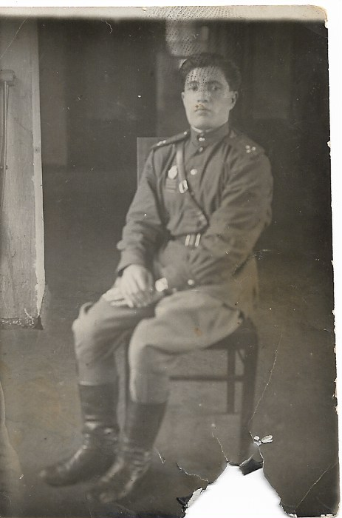

Сестрички Нелли и Лариса. Пётр в госпитале Челябинска. 1940 год. 1944 год.

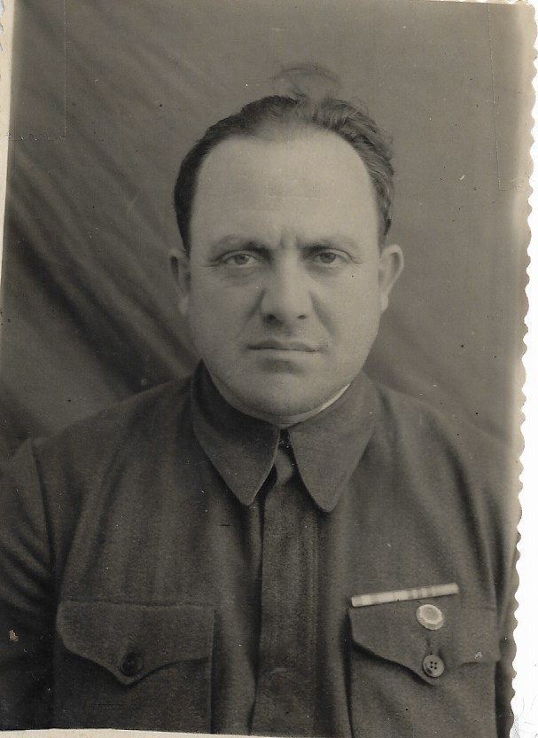

Иосиф Кравец. 1940 год. Партизан одного из отрядов Белоруссии